PERNYATAAN KEASLIAN NASKAH

Saya yang bertandatangan di bawah ini:

Nama : Dyah Ambarwati
Email : ambarwati.dyah27@gmail.com
Judul Naskah : “Pengembangan Strategi Pencegahan Kekerasan Seksual Pada Anak Melalui Pendekatan Kesehatan Masyarakat”

Dengan ini menyatakan bahwa naskah tersebut adalah asli karya saya sendiri, belum pernah dipublikasikan, dan tidak sedang dalam proses review di jurnal manapun.
Jika ternyata ditemukan bukti plagiasi dari naskah ini, menjadi tanggungjawab saya secara pribadi, dan tidak melibatkan pengelola jurnal.

Surakarta, 11 November 2020

Hormat saya,

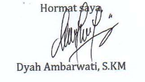

Dyah Ambarwati

